Изображение | Название товара | Описание | Артикул | Цена  На 01.02.2024г
УЧКОЛЛЕКТОР Цены уточнять !!!
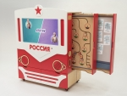 | МИК «АЛМИК Патриот» - Методический интерактивный комплекс для изучения патриотизма в ДОУ | МИК «АЛМИК Патриот» создан для реализации национального проекта «Патриотическое воспитание» в детских садах и дошкольных развивающих центрах. Комплекс оформлен в виде локомотива с интерактивной сенсорной панелью в виде лобового стекла. Комплектация: Корпус «Автобус» с выдвижными развивающими модулями, Интерактивная сенсорная панель (32 дюйма, Full HD, мультитач 10 касаний (характеристики встроенного компьютера уточняйте у менеджера), Модуль: Календарь, Модуль: Сказочная карта РФ, Модуль: Магнитная доска «Сделано в России!» с комплектом тематических магнитов, Модуль: Спортивные игры РФ, Методическое пособие, ПО «АЛМА Патриот» для патриотического воспитания детей, ПО для общеразвивающих занятий «АЛМА Дошкольное Образование» (программное обеспечение утверждено перечнем сведений о государственной или муниципальной услуги, реестровая запись №3909), ПО «5 Островов», «Оживариум». | А413 | 345000
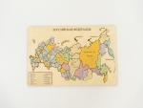 | Пазл из дерева - Административная карта России "Родина Моя" 522х308х10мм | Пазл из дерева - Административная карта России "Родина Моя" 522х308х10мм | А421 | 20000
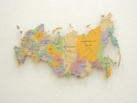 | Административная карта России из дерева на стену "Родина моя" 900×511×30мм. | Настенная образовательная карта административно-территориального деления России. Идеально подходит для использования в школьных классах, детских садах и других учебных заведениях. Эта карта – не только учебное географическое пособие, но и важный инструмент для патриотического образования. Комплектация: Образовательная панель, 1 шт | А420 | 20000
 | Физическая карта России из дерева на стену "Родина моя" 900×511×30мм. | Настенная физическая карта России несёт образовательную и эстетическую функции. С её помощью легко изучать рельеф, гидрографию, контуры и населённые пункты России, что делает её незаменимым ресурсом для географических и патриотических уроков. Комплектация: Образовательная панель, 1 шт | А419 | 20000
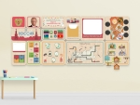 | «Радуга национальностей» - Дидактическая настенная панель | Комплект образовательных стеновых панелей для развития у дошкольников представлений о национальном многообразии Российской Федерации. Комплектация: Панель «Радуга национальностей», Панель «Языки народов России», Панель «Народные инструменты», Панель «Добро пожаловать!», Панель «Мой дом», Панель «Приятного аппетита!», Доска магнитно-маркерная с набором для рисования, Акриловая рамка для А4 «Праздники России», Секция ящичков – 4 шт  Акриловая рамка для А4  Методическое пособие с конспектами занятий. | А381 | 150000
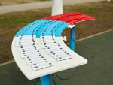 | «Гимн России» волшебный металлофон | Металлофон в цветах российского триколора, созданный специально для освоения гимна России в детских образовательных учреждениях. Комплектация: металлофон, 4 ударные палочки с прорезиненным наконечниками с крепежными тросами | А379 | 0
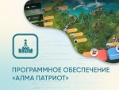 | Программное обеспечение «АЛМА Патриот» для патриотического воспитания детей | Программное обеспечение «АЛМА Патриот» разработано в поддержку национального проекта «Патриотическое воспитание» и состоит из 5 тематических блоков: карта России, викторина, государственность, национальные праздники, выдающиеся личности. | A333 | 75000
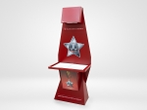 | Интерактивная проекционная книга "Страницы памяти" - инсталляция в военно-патриотическом оформлении. | Стойка для интерактивной презентации военно-патриотического контента советской эпохи, оформленная в виде большой книги с отдельными листами, которые можно переворачивать. Комплектация: Проектор, Камера, Встроенный компьютер (Характеристики встроенного компьютера уточняйте у менеджера), Подсветка, Стойка, Пластиковые страницы - 30 шт., ПО - "Проекционная интерактивная книга со встроенным конструктором", 5 Интерактивных книг на тему Великой Отечественной Войны (Герои и подвиги ВОВ, Сражения и битвы ВОВ, Полководцы и военачальники ВОВ, Оружие и техника ВОВ, Стихотворения о ВОВ) | А325 | 495000
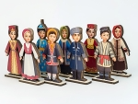 | «Народы России» - разборные куклы в национальных костюмах (48 шт) | Плоские куклы из ДВП и берёзовой фанеры. Состоят из головы, корпуса и нижней части, которые надеваются на основу-подставку. Подходят для программы патриотического воспитания. Комплектация: Коллекция из 48 кукол (24 национальности) | А311 | 45000
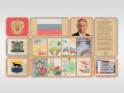 | Стенд патриотического воспитания - «Родина моя» | Стенд для детских образовательных организаций, который можно повесить в классе школы или группе детского сада и проводить с его помощью уроки патриотического воспитания. Состоит из настенных панелей с тематическим содержанием, трёх акриловых карманов для печатных материалов и пустых панелей для детских рисунков. | А304  Базовая комплектация | 38000
 | Стенд патриотического воспитания - «Родина моя» | Стенд для детских образовательных организаций, который можно повесить в классе школы или группе детского сада и проводить с его помощью уроки патриотического воспитания. Состоит из настенных панелей с тематическим содержанием, трёх акриловых карманов для печатных материалов и пустых панелей для детских рисунков. | А304-1  Комплект с ПО «АЛМА Патриот» | 109000
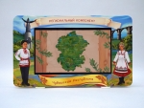 | Региональный компонент «Чувашская Республика» 25' | Тематически оформленная сенсорная панель с краеведческим ПО «Чувашская республика». Комплектация: Интерактивная настенная панель 25 дюймов (Full HD, мультитач 10 касаний, характеристики уточняйте у менеджера), ПО «Региональный компонент: Чувашская республика», «АЛМА Дошкольное Образование», «5 Островов», «Оживариум», настенное крепление и ножки | А301 | 245000
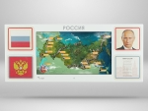 | «Родина моя» - Интерактивная панель для Патриотического воспитания детей | Настенная интерактивная панель с сенсорным монитором, декорированная основной символикой РФ: герб, флаг, гимн, портрет президента. Комплектация: Интерактивная настенная панель, оформленная основной символикой РФ (43 дюйма, Full HD, мультитач 10 касаний, характеристики встроенного компьютера уточняйте у менеджера), ПО «АЛМА Патриот», ​«АЛМА Дошкольное образование», интерактивный квест «5 Островов», интерактивная раскраска «Оживариум» | А298 | 305000
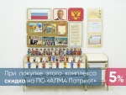 | Комплект входной группы Патриотического воспитания в детском саду «Родина моя» | Уголок по патриотическому воспитанию для группы детского сада. Комплектация: Стеновые панели, Демонстрационный стеллаж (74х135х41 см), Тумбочка (74х48х41 см), Набор составных кукол в народных костюмах (48 шт.), 4 х Контейнер малый (42х30х12 см), 1 х Контейнер большой (42х30х30 см) | А297  Базовая комплектация | 95000
 | Комплект входной группы Патриотического воспитания в детском саду «Родина моя» | Уголок по патриотическому воспитанию для группы детского сада. Комплектация: Стеновые панели, Демонстрационный стеллаж (74х135х41 см), Тумбочка (74х48х41 см), Набор составных кукол в народных костюмах (48 шт.), 4 х Контейнер малый (42х30х12 см), 1 х Контейнер большой (42х30х30 см) | А297-1  Комплект с ПО «АЛМА Патриот» | 166000
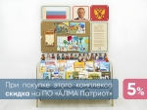 | Малый уголок патриотического воспитания в группе ДОУ - «Родина моя» | Уголок по патриотическому воспитанию для группы детского сада. Комплектация: Стеновые панели, Стеллаж для книг (74х135х41 см), Набор составных кукол в народных костюмах (48 шт.), 3 х Контейнер малый (42х30х12 см), Набор книг и мини-игр (47 шт.) | А296  Базовая комплектация | 85000
 | Малый уголок патриотического воспитания в группе ДОУ - «Родина моя» | Уголок по патриотическому воспитанию для группы детского сада. Комплектация: Стеновые панели, Стеллаж для книг (74х135х41 см), Набор составных кукол в народных костюмах (48 шт.), 3 х Контейнер малый (42х30х12 см), Набор книг и мини-игр (47 шт.) | А296-1  Комплект с ПО «АЛМА Патриот» | 156000
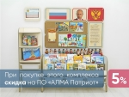 | Средний уголок патриотического воспитания в группе ДОУ - «Родина моя» | Уголок по патриотическому воспитанию для группы детского сада. Комплектация: Настенные панели, Стеллаж для книг (74х135х41 см), Угловой шкафчик (132х48х41 см), Набор составных кукол в народных костюмах (48 шт.), 4 х Контейнер малый (42х30х12 см), 1 х Контейнер большой (42х30х30 см), Набор книг и мини-игр (47 шт.) | А295  Базовая комплектация | 105000
 | Средний уголок патриотического воспитания в группе ДОУ - «Родина моя» | Уголок по патриотическому воспитанию для группы детского сада. Комплектация: Настенные панели, Стеллаж для книг (74х135х41 см), Угловой шкафчик (132х48х41 см), Набор составных кукол в народных костюмах (48 шт.), 4 х Контейнер малый (42х30х12 см), 1 х Контейнер большой (42х30х30 см), Набор книг и мини-игр (47 шт.) | А295-1  Комплект с ПО «АЛМА Патриот» | 176000
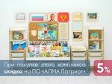 | Большой уголок патриотического воспитания в группе ДОУ - «Родина моя» | Уголок по патриотическому воспитанию для группы детского сада. Комплектация: Настенные панели, Стеллаж для книг (74х135х41 см), Тумбочка (74х48х41 см), Шкафчик (132х48х41 см), Угловой шкафчик (132х48х41 см), Набор составных кукол в народных костюмах (48 шт.), 6 х Контейнер малый (42х30х12 см), 3 х Контейнер большой (42х30х30 см), Набор книг и мини-игр (47 шт.) | А294  Базовая комплектация | 125000
 | Большой уголок патриотического воспитания в группе ДОУ - «Родина моя» | Уголок по патриотическому воспитанию для группы детского сада. Комплектация: Настенные панели, Стеллаж для книг (74х135х41 см), Тумбочка (74х48х41 см), Шкафчик (132х48х41 см), Угловой шкафчик (132х48х41 см), Набор составных кукол в народных костюмах (48 шт.), 6 х Контейнер малый (42х30х12 см), 3 х Контейнер большой (42х30х30 см), Набор книг и мини-игр (47 шт.) | А294-1  Комплект с ПО «АЛМА Патриот» | 196000
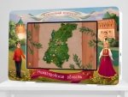 | Региональный компонент «Нижегородская область» 43' | Тематически оформленная сенсорная панель с краеведческим ПО «Нижегородская область». Комплектация: Интерактивная настенная панель 43 дюйма (Full HD, мультитач 10 касаний, характеристики уточняйте у менеджера), ПО «Региональный компонент: Нижегородская область», «АЛМА Дошкольное Образование», «5 Островов», «Оживариум», настенное крепление и ножки | А287 | 305000
 | Региональный компонент «Нижегородская область» 25' | Тематически оформленная сенсорная панель с краеведческим ПО «Нижегородская область». Комплектация: Интерактивная настенная панель 25 дюймов (Full HD, мультитач 10 касаний, характеристики уточняйте у менеджера), ПО «Региональный компонент: Нижегородская область», «АЛМА Дошкольное Образование», «5 Островов», «Оживариум», настенное крепление и ножки | А286 | 265000
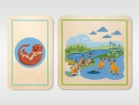 | Набор стеновых панелей «Северные мотивы - Природные богатства» | Набор дополнительных модулей для комбинации с дидактическими настенными панелями АЛМА. Отличное интерьерное решение для оформления помещений в едином стиле. Комплектация: Материал: Берёзовая фанера, Габариты: 960х600х6 мм | А160 | 10900
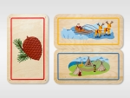 | Набор стеновых панелей «Северные мотивы - Коренные традиции» | Набор дополнительных модулей для комбинации с дидактическими настенными панелями АЛМА. Отличное интерьерное решение для оформления помещений в едином стиле. Комплектация: Материал: Берёзовая фанера, Габариты: 960х600х6 мм | А159 | 10900
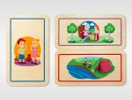 | Набор стеновых панелей «Мои увлечения - Любимые занятия» | Набор дополнительных модулей для комбинации с дидактическими настенными панелями АЛМА. Отличное интерьерное решение для оформления помещений в едином стиле. Комплектация: Материал: Берёзовая фанера, Габариты: 960х600х6 мм | А157 | 10900
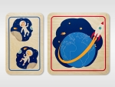 | Набор стеновых панелей «Мы в Космосе - Первый полёт» | Набор дополнительных модулей для комбинации с дидактическими настенными панелями АЛМА. Отличное интерьерное решение для оформления помещений в едином стиле. Комплектация: Материал: Берёзовая фанера, Габариты: 960х600х6 мм | А148 | 10900
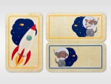 | Набор стеновых панелей «Мы в Космосе - Белка и Стрелка» | Набор дополнительных модулей для комбинации с дидактическими настенными панелями АЛМА. Отличное интерьерное решение для оформления помещений в едином стиле. Комплектация: Материал: Берёзовая фанера, Габариты: 960х600х6 мм | А147 | 10900
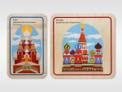 | Набор стеновых панелей «Памятные места России - Кижи, Москва» | Набор дополнительных модулей для комбинации с дидактическими настенными панелями АЛМА. Отличное интерьерное решение для оформления помещений в едином стиле. Комплектация: Материал: Берёзовая фанера, Габариты: 960х600х6 мм | А146 | 10900
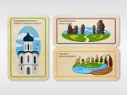 | Набор стеновых панелей «Памятные места России - Владимир, Республика Коми, Камчатка» | Набор дополнительных модулей для комбинации с дидактическими настенными панелями АЛМА. Отличное интерьерное решение для оформления помещений в едином стиле. Комплектация: Материал: Берёзовая фанера, Габариты: 960х600х6 мм | А145 | 10900
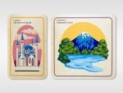 | Набор стеновых панелей «Памятные места России - Казань, Камчатка» | Набор дополнительных модулей для комбинации с дидактическими настенными панелями АЛМА. Отличное интерьерное решение для оформления помещений в едином стиле. Комплектация: Материал: Берёзовая фанера, Габариты: 960х600х6 мм | А144 | 10900
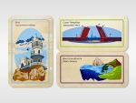 | Набор стеновых панелей «Памятные места России - Ялта, Санкт-Петербург, Иркутск» | Набор дополнительных модулей для комбинации с дидактическими настенными панелями АЛМА. Отличное интерьерное решение для оформления помещений в едином стиле. Комплектация: Материал: Берёзовая фанера, Габариты: 960х600х6 мм | А143 | 10900
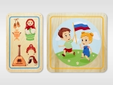 | Набор стеновых панелей «Символы России - Культура» | Набор дополнительных модулей для комбинации с дидактическими настенными панелями АЛМА. Отличное интерьерное решение для оформления помещений в едином стиле. Комплектация: Материал: Берёзовая фанера, Габариты: 960х600х6 мм | А142 | 10900
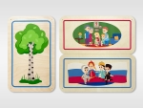 | Набор стеновых панелей «Символы России - Традиции» | Набор дополнительных модулей для комбинации с дидактическими настенными панелями АЛМА. Отличное интерьерное решение для оформления помещений в едином стиле. Комплектация: Материал: Берёзовая фанера, Габариты: 960х600х6 мм | А141 | 10900
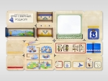 | «Край северный, родной. ЯНАО» - Дидактическая настенная панель | Образовательная панель для дошкольников с элементами бизиборда, формирует знания о природе, обычаях и культуре ЯНАО. Комплектация: Акриловая рамка для губернатора, Объемный тактильный герб, Поворотные флажки «Собери флаг», Доска магнитно-маркерная с набором для рисования, Лабиринт «Традиции и быт края», Игровое поле «Красная книга края», Занимательный пазл «Изучение костюма», Полки для выставочных материалов – 3 шт., Акриловая рамка для А4 – 2 шт., Методическое пособие с конспектами занятий | А124 | 115000
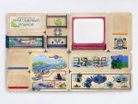 | «Край северный, родной. ХМАО» - Дидактическая настенная панель | Образовательная панель для дошкольников с элементами бизиборда, формирует знания природе, обычаях и культуре ХМАО. Комплектация: Акриловая рамка для губернатора, Объёмный тактильный герб, Поворотные флажки «Собери флаг», Доска магнитно-маркерная с набором для рисования, Лабиринт «Традиции и быт края», Игровое поле «Красная книга края», Занимательный пазл «Изучение костюма», Полки для выставочных материалов – 3 шт., Акриловая рамка для А4 – 2 шт., Методическое пособие с конспектами занятий | А123 | 115000
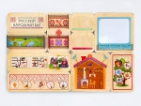 | «Русский народный быт» - Дидактическая настенная панель | Образовательная панель для дошкольников с элементами бизиборда, формирует знания об элементах русской культуры. Комплектация: Поворотные флажки «Сказочные герои», Занимательный пазл «Изучение костюма», Магнитная игра «Русская изба», Познавательная игра «Было-стало», Магнитная игра «Яблонька», Акриловая рамка для А4 – 2 шт., Полки для выставочных материалов – 3 шт., Методическое пособие с примерами занятий. | А121 | 115000
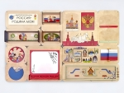 | «Россия – Родина моя» - Дидактическая настенная панель | Образовательная панель для дошкольников с элементами бизиборда, для патриотического воспитания. Комплектация: Рамка для портрета президента Российской Федерации для А4, Объёмный тактильный герб РФ, Поворотные флажки «Собери флаг», Игровой элемент «Полезные ископаемые России», Полки для выставочных материалов – 3 шт., Доска магнитно-маркерная с набором для рисования, Игровое магнитное поле «Символы России», Занимательный блок «Космические достижения», Карта России на фоне кремлёвской стены, Лабиринт «Достопримечательности России», Акриловая рамка для А4 – 2 шт., Методическое пособие с конспектами занятий | А122 | 115000
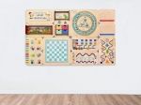 | «Наши чемпионы» - Дидактическая настенная панель | Образовательная панель для дошкольников с элементами бизиборда, формирует знания о здоровой физической активности. Комплектация: Полки для выставочных материалов – 2 шт., Акриловая рамка для А4 – 2 шт., Спортивная игра «Дотянись ладошками до солнышка», Магнитная игра «Шахматы и шашки», Игра «Собери свою разминку», Тренажёр для глаз, Спортивный нейротренажёр, Лабиринт «Собери фигуру», Графомоторика, Методическое пособие с примерами занятий, Карточки для занятий с группой в спортивной тематике | А119 | 115000
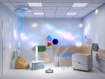 | Комплект оборудования для сенсорной комнаты 16 м2 | Готовое решение для создания сенсорной комнаты в детских садах, школах, больницах, коррекционных центрах, кабинетах детских психологов. Комплектация: Сухой бассейн с шариками и RGB-подсветкой 190х190 см, Напольная светодиодная колонна «Лампус», Набор потолочных светодиодных панелей, Декоративная тактильная панель - «Зеркало бесконечности», Декоративная тактильная панель с подсветкой - «Спутник», Декоративная тактильная панель - «Радужная пайетка», Декоративная тактильная панель - «Камень», Декоративная тактильная панель с подсветкой - «Сатурн», Декоративная тактильная панель 3в1 - «Ворс, Зеркало, Резина», Декоративная тактильная панель 3в1 - «Пробка, Ворс, Пайетка», Декоративная тактильная панель 3в1 - «Сталь, Трава, Колючки», Декоративная тактильная панель - «Рельефные формы», Декоративная тактильная панель - «Рельефные многоугольные формы», Кресло-мешок из экокожи 2 шт., Проектор звёздного неба «Галактон», Комплект психолога «Инклюзивный куб АЛМА» для работы с детьми с РАС | А260 | 635000
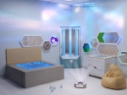 | Комплект оборудования для сенсорной комнаты 10.5 м2 | ​Готовое решение для создания сенсорной комнаты в детских садах, школах, больницах, коррекционных центрах, кабинетах детских психологов. Комплектация: Сухой бассейн с шариками и RGB-подсветкой 140х140 см, Угловая воздушно-пузырьковая колонна (одинарная) с фибероптическим душем, Набор потолочных светодиодных панелей, Декоративная тактильная панель с подсветкой - «Зеркало бесконечности», Декоративная тактильная панель с подсветкой - «Спутник», Декоративная тактильная панель - «Радужная пайетка», Декоративная тактильная панель с подсветкой - «Сатурн», Декоративная тактильная панель 3в1 - «Ворс, Зеркало, Резина», Декоративная тактильная панель - «Рельефные формы», Декоративная тактильная панель - «Рельефные многоугольные формы», Кресло-мешок из экокожи 2 шт., Проектор звёздного неба «Галактон», Комплект психолога «Инклюзивный куб АЛМА» для работы с детьми с РАС | А259 | 610000
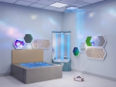 | Комплект оборудования для сенсорной комнаты 6.2 м2 | ​Готовое решение для создания сенсорной комнаты в детских садах, школах, больницах, коррекционных центрах, кабинетах детских психологов. Комплектация: Сухой бассейн с шариками и RGB-подсветкой 140х140 см, Угловая воздушно-пузырьковая колонна (одинарная) с фибероптическим душем, Набор потолочных светодиодных панелей, Декоративная тактильная панель с подсветкой - «Зеркало бесконечности», Декоративная тактильная панель с подсветкой - «Спутник», Декоративная тактильная панель - «Радужная пайетка», Декоративная тактильная панель с подсветкой - «Сатурн», Декоративная тактильная панель 3в1 - «Ворс, Зеркало, Резина», Декоративная тактильная панель - «Рельефные формы», Декоративная тактильная панель - «Рельефные многоугольные формы», Кресло-мешок из экокожи 2 шт., Проектор звёздного неба «Галактон» | А258 | 395000
—Интерактивные сенсорные системы
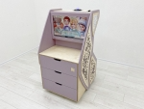 | Мобильный сенсорный комплекс «Иллюминар» (интерактивная версия) | Универсальное оборудование для оснащения сенсорных комнат и кабинетов детских психологов. Комплектация: Интерактивный дисплей 25 дюймов (Full HD, мультитач 10 касаний, intel, 8 гб RAM, SSD 120 гб, win 10), Предустановленное ПО: «АЛМА Дошкольное образование», игра-квест «5 Островов», интерактивная раскраска «Оживариум», Предустановлено дополнительное ПО «Профиль психолога АЛМА», Световая колонна с адресной подсветкой и светомузыкой, Световые элементы с адресной подсветкой 2 шт., Фиброоптический душ, Проектор звездное небо с эффектом вращения, Беспроводная акустическая система, Система хранения (3 выдвижных ящика), Конструктор Макки 60, Набор ручных балансиров 4 в 1, Шумотрон | А234 | 545000
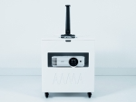 | «АЛМА Творческая студия» - Проекционный комплекс для создания анимации | «АЛМА Творческая студия» — это набор оборудования, с помощью которого можно распознавать рисунки карандашом и оживлять их на проекции в интерактивном мире.Комплектация: ПО АЛМА «Дошкольное Образование», «АЛМА Творческая студия», «5 Островов», «Оживариум», Компьютер на базе процессора Intel i3, Проектор, Документ-камера, Клавиатура и мышь, Куб на подвижной платформе, Карандаши цветные, Макеты для печати, более 30 шт. | А17 | 375000
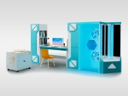 | Сенсорный комплекс для кабинета психолога «Космос» | Методический комплекс «АЛМА Космос» для кабинета психолога -дефектолога, сенсорной комнаты. Современный дизайн, оригинальные конструкторские решения, уникальные методические и дидактические материалы сделают кабинет психолога-дефектолога многофункциональным пространством. Комплектация: Программное обеспечение для специалистов психологов-дефектологов «Профиль психолога АЛМА», Рабочее место специалиста с интерактивной панелью 25 дюймов, клавиатурой и мышью. Акустическая система, Сенсорный уголок «Зеркальный обман», Воздушно-пузырьковая колонна, Каскад фибероптических волокон, Светильник «Бесконечность», Встроенный стол для песочной терапии, Инклюзивный куб АЛМА, Нейротренажер «Балансир для рук», Сенсорные пластины, шумовой набор «Шумотрон», Геоборды, Сенсорная книга «Первая книга АЛМА», Трафаретки АЛМА, Мягкий магнитный конструктор «МАККИ 37» с отсеком хранения, Пакет программного обеспечения АЛМА для общеразвивающих и узкоспециализированных занятий: «АЛМА Дошкольное Образование», игра-квест с заданиями для подготовки к школе «5 Островов», раскраска «Оживариум» | А86 | 565000
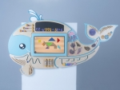 | Интерактивный бизиборд «Кит Айван» | Интерактивный бизиборд «Кит Айван» для детских образовательных учреждений. Комплектация: Встроенная интерактивная панель 25 дюймов, Full HD, мультитач 10 касаний, intel, 8 гб RAM, SSD 120 гб, win 10, Традиционные развивающие элементы в морской тематике, Программное обеспечение «АЛМА Дошкольное Образование», Интерактивный квест «5 Островов», Интерактивная раскраска «Оживариум». Габариты: 1945х860х100 мм | А62 | 295000
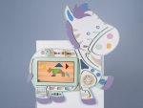 | Интерактивный бизиборд «Зебруша» | Интерактивный бизиборд «Зебруша» для детских образовательных учреждений, сочетает в себе классические сенсорные элементы Марии Монтессори и современные интерактивные технологии. Комплектация: Встроенная интерактивная панель 25 дюймов, Full HD, мультитач 10 касаний, intel, 8 гб RAM, SSD 120 гб, win 10., Игровое программное обеспечение для изучения правил дорожного движения (набор из 18 уроков для знакомства ребёнка с правилами дорожного движения и основными знаками, его регулирующими), Программное обеспечение «АЛМА Дошкольное Образование», Традиционные развивающие элементы на тему ПДД, Интерактивный квест «5 Островов», Интерактивная раскраска «Оживариум». Габариты: 1320х1488х100 мм | А61 | 295000
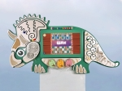 | Интерактивный бизиборд «Динозавр Визи» | Все дети любят динозавров, в них есть что-то таинственное, древнее, фантастическое. Комплектация: Встроенная интерактивная панель 25 дюймов, Full HD, мультитач 10 касаний, intel, 8 гб RAM, SSD 120 гб, win 10, Программное обеспечение «АЛМА Дошкольное Образование», Традиционные развивающие элементы в археологической тематике, Интерактивный квест «5 Островов», Интерактивная раскраска «Оживариум», Габариты: 1676х916х100 мм | А63 | 295000
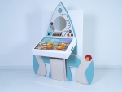 | МИК «Ракета» - Методический интерактивный комплекс | Методический интерактивный комплекс представляет собой серию тактильных сенсорных панелей Монтессори и интерактивный экран АЛМА. Комплектация: Интерактивная сенсорная панель 32 дюйма (Full HD, мультитач 10 касаний, характеристики встроенного компьютера уточняйте у менеджера), ПО «АЛМА Космос», Игровые элементы для изучения космоса на боковой части корпуса (бизиборды), Пакет программного обеспечения АЛМА для общеразвивающих и узкоспециализированных занятий: «АЛМА Дошкольное Образование», игра-квест с заданиями для подготовки к школе «5 Островов», раскраска «Оживариум», Электронное методическое пособие. | А48 | 295000
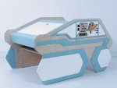 | МИК «Луноход» - Методический интерактивный комплекс | Методический интерактивный комплекс представляет собой серию тактильных сенсорных панелей Монтессори, набором для конструирования и интерактивный экран АЛМА. Комплектация: Интерактивная сенсорная панель 25 дюймов (Full HD, мультитач 10 касаний, характеристики встроенного компьютера уточняйте у менеджера), Пакет программного обеспечения АЛМА для общеразвивающих и узкоспециализированных занятий: «АЛМА Дошкольное Образование», игра-квест с заданиями для подготовки к школе «5 Островов», раскраска «Оживариум», Игровые элементы для изучения космоса на боковой части корпуса (бизиборды), Мягкий магнитный конструктор МАККИ 37 с закрывающимся отсеком для хранения, ПО «АЛМА Космос», Электронное методическое пособие | А49 | 285000
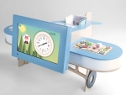 | МИК «Самолёт» - Методический интерактивный комплекс | Методический интерактивный комплекс «Самолёт» представляет собой игровое пространство с четырьмя зонами. Конструирование, занятия на интерактивной панели, световая панель для рисования песком и сенсорный комплект Монтессори. Комплектация:Интерактивная сенсорная панель 32 дюйма (Full HD, мультитач 10 касаний, характеристики встроенного компьютера уточняйте у менеджера), Крышка для безопасного хранения или создания полноценного рабочего стола, Развивающий бизиборд АЛМА, Световая панель для рисования песком, Отсек для хранения книг, Мягкий магнитный конструктор МАККИ 37 с закрывающимся отсеком для хранения, Пакет программного обеспечения АЛМА для общеразвивающих и узкоспециализированных занятий: «АЛМА Дошкольное Образование», игра-квест с заданиями для подготовки к школе «5 Островов», раскраска «Оживариум» | А51 | 320000
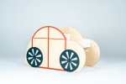 | МИК «Машинка-32"» - Методический интерактивный комплекс | Методический интерактивный комплекс «Машинка» представляет собой многофункциональное игровое пространство с двумя зонами: зоной конструирования и интерактивной панелью для занятий. Комплектация: Интерактивная сенсорная панель 32 дюйма (Full HD, мультитач на 10 касаний, характеристики встроенного компьютера уточняйте у менеджера). Имеет специальную крышку для безопасного хранения или создания полноценного рабочего стола, Пакет программного обеспечения АЛМА для общеразвивающих и узкоспециализированных занятий: «АЛМА Дошкольное Образование», игра-квест с заданиями для подготовки к школе «5 Островов», раскраска «Оживариум», «Финансовая грамотность для ДОУ», Мягкий магнитный конструктор МАККИ 37 с закрывающимся отсеком для хранения | А53 | 285000
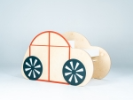 | МИК «Машинка-25"» - Методический интерактивный комплекс | Методический интерактивный комплекс «Машинка» представляет собой многофункциональное игровое пространство с двумя зонами: зоной конструирования и интерактивной панелью для занятий. Комплектация: Интерактивная сенсорная панель 25 дюймов (Full HD, мультитач на 10 касаний, характеристики встроенного компьютера уточняйте у менеджера). Имеет специальную крышку для безопасного хранения или создания полноценного рабочего стола, Пакет программного обеспечения АЛМА для общеразвивающих и узкоспециализированных занятий: «АЛМА Дошкольное Образование», игра-квест с заданиями для подготовки к школе «5 Островов», раскраска «Оживариум», «Финансовая грамотность для ДОУ», Мягкий магнитный конструктор МАККИ 37 с закрывающимся отсеком для хранения | А52 | 250000
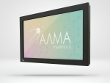 | Интерактивная панель NOVA 65" | Интерактивная панель серии NOVA. Комплектация: Современный сенсорный компьютер с разрешением 65 UltrHD 4k, сенсорный экран, мультитач 10 касаний, Встроенный компьютер (характеристики встроенного компьютера уточняйте у менеджера). Доступные входы – 2 шт. USB 3.0, универсальный выход на наушники/микрофонный вход, Корпус панели: молочно-белый, черный, космический синий, фисташковый, Защитное антивандальное стекло, Пакет программного обеспечения «АЛМА Дошкольное Образование», «Интерактивное расписание» или «Финансовая грамотность для школы» – дополнительная опция (цена по прайсу) | А43  А43 | 335000
 | Интерактивная панель NOVA 65" | Интерактивная панель серии NOVA. Комплектация: Современный сенсорный компьютер с разрешением 65 UltrHD 4k, сенсорный экран, мультитач 10 касаний, Встроенный компьютер (характеристики встроенного компьютера уточняйте у менеджера). Доступные входы – 2 шт. USB 3.0, универсальный выход на наушники/микрофонный вход, Корпус панели: молочно-белый, черный, космический синий, фисташковый, Защитное антивандальное стекло, Пакет программного обеспечения «АЛМА Дошкольное Образование», «Интерактивное расписание» или «Финансовая грамотность для школы» – дополнительная опция (цена по прайсу) | А43-4  А43 | 335000
 | Интерактивная панель NOVA 65" | Интерактивная панель серии NOVA. Комплектация: Современный сенсорный компьютер с разрешением 65 UltrHD 4k, сенсорный экран, мультитач 10 касаний, Встроенный компьютер (характеристики встроенного компьютера уточняйте у менеджера). Доступные входы – 2 шт. USB 3.0, универсальный выход на наушники/микрофонный вход, Корпус панели: молочно-белый, черный, космический синий, фисташковый, Защитное антивандальное стекло, Пакет программного обеспечения «АЛМА Дошкольное Образование», «Интерактивное расписание» или «Финансовая грамотность для школы» – дополнительная опция (цена по прайсу) | А43-6  А43 | 335000
 | Интерактивная панель NOVA 65" | Интерактивная панель серии NOVA. Комплектация: Современный сенсорный компьютер с разрешением 65 UltrHD 4k, сенсорный экран, мультитач 10 касаний, Встроенный компьютер (характеристики встроенного компьютера уточняйте у менеджера). Доступные входы – 2 шт. USB 3.0, универсальный выход на наушники/микрофонный вход, Корпус панели: молочно-белый, черный, космический синий, фисташковый, Защитное антивандальное стекло, Пакет программного обеспечения «АЛМА Дошкольное Образование», «Интерактивное расписание» или «Финансовая грамотность для школы» – дополнительная опция (цена по прайсу) | А43-9  А43 | 335000
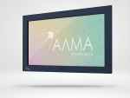 | Интерактивная панель "NOVA 55" | Интерактивная панель серии NOVA. Комплектация: Современный сенсорный компьютер с разрешением 55 UltraHD 4k, сенсорный экран, мультитач 10 касаний, Встроенный компьютер (характеристики встроенного компьютера уточняйте у менеджера). Доступные входы – 2 шт. USB 3.0, универсальный выход на наушники/микрофонный вход, Корпус панели: молочно-белый, черный, космический синий, фисташковый, Защитное антивандальное стекло, Пакет программного обеспечения «АЛМА Дошкольное Образование», «Интерактивное расписание» или «Финансовая грамотность для школы» – дополнительная опция (цена по прайсу) | А42  А42 | 300000
 | Интерактивная панель "NOVA 55" | Интерактивная панель серии NOVA. Комплектация: Современный сенсорный компьютер с разрешением 55 UltraHD 4k, сенсорный экран, мультитач 10 касаний, Встроенный компьютер (характеристики встроенного компьютера уточняйте у менеджера). Доступные входы – 2 шт. USB 3.0, универсальный выход на наушники/микрофонный вход, Корпус панели: молочно-белый, черный, космический синий, фисташковый, Защитное антивандальное стекло, Пакет программного обеспечения «АЛМА Дошкольное Образование», «Интерактивное расписание» или «Финансовая грамотность для школы» – дополнительная опция (цена по прайсу) | А42-3  А42 | 300000
 | Интерактивная панель "NOVA 55" | Интерактивная панель серии NOVA. Комплектация: Современный сенсорный компьютер с разрешением 55 UltraHD 4k, сенсорный экран, мультитач 10 касаний, Встроенный компьютер (характеристики встроенного компьютера уточняйте у менеджера). Доступные входы – 2 шт. USB 3.0, универсальный выход на наушники/микрофонный вход, Корпус панели: молочно-белый, черный, космический синий, фисташковый, Защитное антивандальное стекло, Пакет программного обеспечения «АЛМА Дошкольное Образование», «Интерактивное расписание» или «Финансовая грамотность для школы» – дополнительная опция (цена по прайсу) | А42-4  А42 | 300000
 | Интерактивная панель "NOVA 55" | Интерактивная панель серии NOVA. Комплектация: Современный сенсорный компьютер с разрешением 55 UltraHD 4k, сенсорный экран, мультитач 10 касаний, Встроенный компьютер (характеристики встроенного компьютера уточняйте у менеджера). Доступные входы – 2 шт. USB 3.0, универсальный выход на наушники/микрофонный вход, Корпус панели: молочно-белый, черный, космический синий, фисташковый, Защитное антивандальное стекло, Пакет программного обеспечения «АЛМА Дошкольное Образование», «Интерактивное расписание» или «Финансовая грамотность для школы» – дополнительная опция (цена по прайсу) | А42-5  А42 | 300000
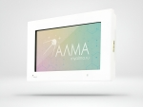 | Интерактивная панель NOVA 32" | Интерактивная панель серии NOVA. Комплектация: Современный сенсорный компьютер (характеристики встроенного компьютера уточняйте у менеджера). Доступные входы – 2 шт. USB 3.0, универсальный выход на наушники/микрофонный вход, Корпус панели: молочно-белый, черный, космический синий, фисташковый, Защитное антивандальное стекло, Пакет программного обеспечения «АЛМА Дошкольное Образование», «Интерактивное расписание» или «Финансовая грамотность для школы» – дополнительная опция (цена по прайсу) | А40  А40 | 235000
 | Интерактивная панель NOVA 32" | Интерактивная панель серии NOVA. Комплектация: Современный сенсорный компьютер (характеристики встроенного компьютера уточняйте у менеджера). Доступные входы – 2 шт. USB 3.0, универсальный выход на наушники/микрофонный вход, Корпус панели: молочно-белый, черный, космический синий, фисташковый, Защитное антивандальное стекло, Пакет программного обеспечения «АЛМА Дошкольное Образование», «Интерактивное расписание» или «Финансовая грамотность для школы» – дополнительная опция (цена по прайсу) | А4-4  А40 | 235000
 | Интерактивная панель NOVA 32" | Интерактивная панель серии NOVA. Комплектация: Современный сенсорный компьютер (характеристики встроенного компьютера уточняйте у менеджера). Доступные входы – 2 шт. USB 3.0, универсальный выход на наушники/микрофонный вход, Корпус панели: молочно-белый, черный, космический синий, фисташковый, Защитное антивандальное стекло, Пакет программного обеспечения «АЛМА Дошкольное Образование», «Интерактивное расписание» или «Финансовая грамотность для школы» – дополнительная опция (цена по прайсу) | А4-5  А40 | 235000
 | Интерактивная панель NOVA 32" | Интерактивная панель серии NOVA. Комплектация: Современный сенсорный компьютер (характеристики встроенного компьютера уточняйте у менеджера). Доступные входы – 2 шт. USB 3.0, универсальный выход на наушники/микрофонный вход, Корпус панели: молочно-белый, черный, космический синий, фисташковый, Защитное антивандальное стекло, Пакет программного обеспечения «АЛМА Дошкольное Образование», «Интерактивное расписание» или «Финансовая грамотность для школы» – дополнительная опция (цена по прайсу) | А4-6  А40 | 235000
—Световая и песочная терапия
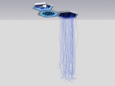 | Набор потолочных светодиодных панелей | • Потолочная светодиодная панель с витражом (506×443×39 мм)  • Потолочная светодиодная панель с зеркалом бесконечности (506×443×39 мм)  • Потолочная светодиодная панель с фиброоптическим душем (506×443×39 мм) | А277 | 89000
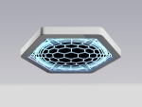 | Потолочная светодиодная панель с витражом | Витраж с гексагонами — потолочная светодиодная панель, которая похожа на купол фантастической арены, построенной в далёком космосе. | А276 | 24000
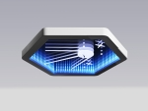 | Потолочная светодиодная панель с зеркалом бесконечности | «Зеркало бесконечности» — потолочная панель, которая создаёт эффект тоннеля, уводящего в бесконечную чёрную даль. Только звёзды и отважный спутник устремляются вглубь него, чтобы исследовать загадочные миры. | А275 | 28500
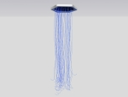 | Потолочная светодиодная панель с фиброоптическим душем | Фибероптический душ – это множество светящихся нитей, свисающих с основы. Благодаря подсветке нити мягко переливаются и поблёскивают огоньками, так и маня их потрогать, потеребить пальцами, заплести в косичку или приложить к голове, как свои волосы. | А274 | 40500
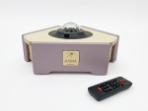 | Проектор звёздного неба «Галактон» | Проектор звёздного неба для создания атмосферы волшебства и безмятежности. Хорошо использовать как ночник. Поможет успокоить малыша пред сном, снять эмоциональное напряжение и разогнать страхи и тревоги. Подходит для оснащения сенсорных комнат и кабинетов детских психологов. | А252 | 18000
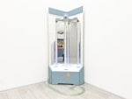 | Угловая воздушно-пузырьковая колонна (одинарная) | Воздушно-пузырьковая колонна для оформления комнат сенсорной разгрузки и кабинетов детских психологов. Помогает детям отключиться от эмоциональных переживаний и окунуться в сенсорные ощущения.  • Габариты: 598 × 1800 × 598 мм | А237 | 79000
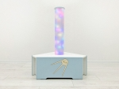 | Напольная светодиодная колонна «Лампус» | Напольная светодиодная колонна – световое оборудование для оснащения сенсорной комнаты. Она может быть не только украшением интерьера, но и вспомогательным инструментом при работе с детьми. Мягкие и плавные переливы света завораживают и расслабляют ребёнка, снимают эмоциональное напряжение, помогают забыть тревоги и волнения. | А236 | 55000
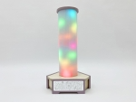 | Настольная светодиодная колонна «Лампус» | Световое оборудование для оснащения сенсорной комнаты. Может быть не только украшением интерьера, но и вспомогательным инструментом при работе с детьми. Комплектация: Радиопульт на 38 кнопок | А233 | 45000
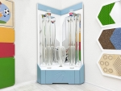 | Угловая воздушно-пузырьковая колонна (двойная) | Воздушно-пузырьковая колонна для оформления комнат сенсорной разгрузки и кабинетов детских психологов. Помогает детям отключиться от эмоциональных переживаний и окунуться в сенсорные ощущения.  • Габариты: 1800х748х748 мм | А219 | 99000
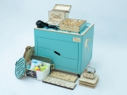 | Комплект психолога «Инклюзивный куб АЛМА» для работы с детьми | Универсальный и незаменимый помощник для специалиста-психолога, работающего с детьми в ДОУ, в том числе и с детьми с ОВЗ – Инклюзивный куб АЛМА. Комплектация: Световой стол, Песок для рисования, Шумовой набор «Шумотрон», Трафаретки АЛМА, Набор Геобордов АЛМА 3 в 1, Сенсорные пластины АЛМА, Мягкий магнитный конструктор «МАККИ 37», Нейротренажер «Ручной балансир 5 в 1», Первая книга АЛМА, Шахматы/шашки, Беспроводная музыкальная система, Набор методических пособий и заданий | А89 | 225000
—Световые потолочные модули
 | Набор потолочных светодиодных панелей | • Потолочная светодиодная панель с витражом (506×443×39 мм)  • Потолочная светодиодная панель с зеркалом бесконечности (506×443×39 мм)  • Потолочная светодиодная панель с фиброоптическим душем (506×443×39 мм) | А277 | 89000
 | Потолочная светодиодная панель с витражом | Витраж с гексагонами — потолочная светодиодная панель, которая похожа на купол фантастической арены, построенной в далёком космосе. | А276 | 24000
 | Потолочная светодиодная панель с зеркалом бесконечности | «Зеркало бесконечности» — потолочная панель, которая создаёт эффект тоннеля, уводящего в бесконечную чёрную даль. Только звёзды и отважный спутник устремляются вглубь него, чтобы исследовать загадочные миры. | А275 | 28500
 | Потолочная светодиодная панель с фиброоптическим душем | Фибероптический душ – это множество светящихся нитей, свисающих с основы. Благодаря подсветке нити мягко переливаются и поблёскивают огоньками, так и маня их потрогать, потеребить пальцами, заплести в косичку или приложить к голове, как свои волосы. | А274 | 40500
—Воздушно-пузырьковые и световые колонны
 | Проектор звёздного неба «Галактон» | Проектор звёздного неба для создания атмосферы волшебства и безмятежности. Хорошо использовать как ночник. Поможет успокоить малыша пред сном, снять эмоциональное напряжение и разогнать страхи и тревоги. Подходит для оснащения сенсорных комнат и кабинетов детских психологов. | А252 | 18000
 | Угловая воздушно-пузырьковая колонна (одинарная) | Воздушно-пузырьковая колонна для оформления комнат сенсорной разгрузки и кабинетов детских психологов. Помогает детям отключиться от эмоциональных переживаний и окунуться в сенсорные ощущения.  • Габариты: 598 × 1800 × 598 мм | А237 | 79000
 | Напольная светодиодная колонна «Лампус» | Напольная светодиодная колонна – световое оборудование для оснащения сенсорной комнаты. Она может быть не только украшением интерьера, но и вспомогательным инструментом при работе с детьми. Мягкие и плавные переливы света завораживают и расслабляют ребёнка, снимают эмоциональное напряжение, помогают забыть тревоги и волнения. | А236 | 55000
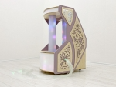 | Мобильный сенсорный комплекс «Иллюминар» | Универсальное оборудование для оснащения сенсорных комнат и кабинетов детских психологов. Комплектация: Зеркало бесконечности с адресной подсветкой, Световая колонна с адресной подсветкой и светомузыкой, Световые элементы с адресной подсветкой 2 шт., Фиброоптический душ, Проектор звездное небо с эффектом вращения, Беспроводная акустическая система, Система хранения (3 выдвижных ящика), Конструктор Макки 60, Набор ручных балансиров 4 в 1, Шумотрон | А235 | 435000
 | Мобильный сенсорный комплекс «Иллюминар» (интерактивная версия) | Универсальное оборудование для оснащения сенсорных комнат и кабинетов детских психологов. Комплектация: Интерактивный дисплей 25 дюймов (Full HD, мультитач 10 касаний, intel, 8 гб RAM, SSD 120 гб, win 10), Предустановленное ПО: «АЛМА Дошкольное образование», игра-квест «5 Островов», интерактивная раскраска «Оживариум», Предустановлено дополнительное ПО «Профиль психолога АЛМА», Световая колонна с адресной подсветкой и светомузыкой, Световые элементы с адресной подсветкой 2 шт., Фиброоптический душ, Проектор звездное небо с эффектом вращения, Беспроводная акустическая система, Система хранения (3 выдвижных ящика), Конструктор Макки 60, Набор ручных балансиров 4 в 1, Шумотрон | А234 | 545000
 | Настольная светодиодная колонна «Лампус» | Световое оборудование для оснащения сенсорной комнаты. Может быть не только украшением интерьера, но и вспомогательным инструментом при работе с детьми. Комплектация: Радиопульт на 38 кнопок | А233 | 45000
 | Угловая воздушно-пузырьковая колонна (двойная) | Воздушно-пузырьковая колонна для оформления комнат сенсорной разгрузки и кабинетов детских психологов. Помогает детям отключиться от эмоциональных переживаний и окунуться в сенсорные ощущения.  • Габариты: 1800х748х748 мм | А219 | 99000
—Баланс и равновесие
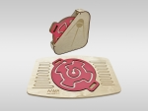 | Универсальный балансир для детей «Балу» (красный, 4 шт.) | Это игровой нейротренажёр для улучшения координации движений, развития внимания и логического мышления. Комплектация: Балансир для ног, 4 ручных балансира в коробке, Система хранения, 2 металлических шарика, Методическое пособие | А251 | 20000
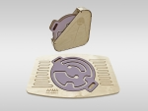 | Универсальный балансир «Балу» для детей (фиолетовый, 4 шт.) | Это игровой нейротренажёр для улучшения координации движений, развития внимания и логического мышления. Комплектация: Балансир для ног, 4 ручных балансира в коробке, Система хранения, 2 металлических шарика, Методическое пособие | А250 | 20000
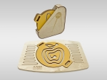 | Универсальный балансир для детей «Балу» (желтый, 4 шт.) | Это игровой нейротренажёр для улучшения координации движений, развития внимания и логического мышления. Комплектация: Балансир для ног, 4 ручных балансира в коробке, Система хранения, 2 металлических шарика, Методическое пособие | А249 | 20000
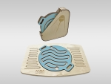 | Универсальный балансир для детей «Балу» (голубой, 4 шт.) | Это игровой нейротренажёр для улучшения координации движений, развития внимания и логического мышления. Комплектация: Балансир для ног, 4 ручных балансира в коробке, Система хранения, 2 металлических шарика, Методическое пособие | А248 | 20000
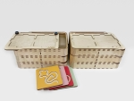 | Комплект межполушарных Лабиринтов (6 коробок) | Нейроигрушка для развития межполушарного взаимодействия.• 6 коробок-оснований с отсеком для хранения. Комплектация: 48 парных карточек-лабиринтов разных цветов и тематик, 12 фишек, Методическое пособие | А220 | 98000
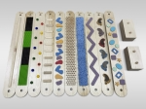 | Сенсорные балансировочные мостики АЛМА | Игровое оборудование для развития равновесия и массажа ступней у детей. Комплектация: 10 сенсорных троп, 10 брусков-оснований, 2 стартовых бруска, Методическое пособие | А176 | 22500
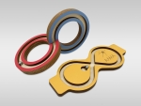 | Комплект нейровосьмёрок: ЗD и Классика | Комплект нейротренажёров для развития интеллекта и снятия эмоционального напряжения. Комплектация: Нейровосьмёрка, 3D-восьмёрка, Комплект металлических шариков | А175 | 5500
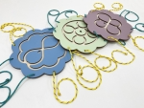 | Командная Нейровосьмёрка | Доска-лабиринт. Комплектация: 3 коллективных нейровосьмёрки, комплект металлических шариков | А174 | 13000
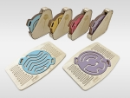 | Набор комплектов из 4-х ручных балансиров и 2-х платформ для детей «Балу» | Это игровой нейротренажёр для улучшения координации движений, развития внимания и логического мышления. Комплектация: Балансир для ног, 4 комплекта ручных балансиров в коробках, Система хранения, 8 металлических шариков, Методическое пособие | А173 | 44000
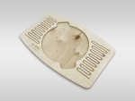 | Платформа для ножного балансира «Балу» | Игровой тренажёр, улучшающий работу мозга через тренировку всего тела. Комплектация: Балансир для ног, Методическое пособие | А172 | 8900
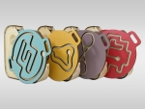 | Набор комплектов ручных балансиров для детей «Балу» (4 цвета, 16 шт.) | Это игровой тренажёр для развития мозга и координации движений. Комплектация: Комплект ручных балансиров для детей «Балу» (голубой, 4 шт.), Комплект ручных балансиров для детей «Балу» (желтый, 4 шт.), Комплект ручных балансиров для детей «Балу» (красный, 4 шт.), Комплект ручных балансиров для детей «Балу» (фиолетовый, 4 шт.), Методическое пособие | А171 | 43000
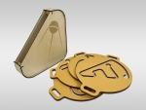 | Комплект ручных балансиров для детей «Балу» (желтый, 4 шт.) | Игровой тренажёр для развития мозга и координации движений. Комплектация: Набор из 4 балансиров-лабиринтов, Система для хранения, Методическое пособие, Комплект металлических шариков | А170 | 14500
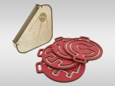 | Комплект ручных балансиров для детей «Балу» (красный, 4 шт.) | Игровой тренажёр для развития мозга и координации движений. Комплектация: Набор из 4 балансиров-лабиринтов, Система для хранения, Методическое пособие, Комплект металлических шариков | А169 | 14500
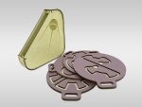 | Комплект ручных балансиров для детей «Балу» (фиолетовый, 4 шт.) | Игровой тренажёр для развития мозга и координации движений. Комплектация: Набор из 4 балансиров-лабиринтов, Система для хранения, Методическое пособие, Комплект металлических шариков | А168 | 14500
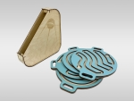 | Комплект ручных балансиров для детей «Балу» (голубой, 4 шт.) | Игровой тренажёр для развития мозга и координации движений. Комплектация: Набор из 4 балансиров-лабиринтов, Система для хранения, Методическое пособие, Комплект металлических шариков | А167 | 14000
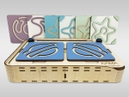 | Межполушарный лабиринт (космос) | Нейроигрушка для развития межполушарного взаимодействия. Комплектация: Коробка-основание с отсеком для хранения, 8 парных карточек-лабиринтов, 2 фишки, Методическое пособие | А166 | 19500
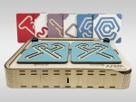 | Межполушарный лабиринт (инструменты) | Нейроигрушка для развития межполушарного взаимодействия. Комплектация: Коробка-основание с отсеком для хранения, 8 парных карточек-лабиринтов, 2 фишки, Методическое пособие | А165 | 20000
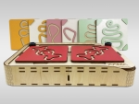 | Межполушарный лабиринт (сладости) | Нейроигрушка для развития межполушарного взаимодействия. Комплектация: Коробка-основание с отсеком для хранения, 8 парных карточек-лабиринтов, 2 фишки, Методическое пособие | А164 | 20000
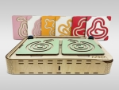 | Межполушарный лабиринт (фрукты и овощи) | Нейроигрушка для развития межполушарного взаимодействия. Комплектация: Коробка-основание с отсеком для хранения, 8 парных карточек-лабиринтов, 2 фишки, Методическое пособие | А163 | 20000
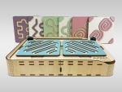 | Межполушарный лабиринт (лабиринты) | Нейроигрушка для развития межполушарного взаимодействия. Комплектация: Коробка-основание с отсеком для хранения, 8 парных карточек-лабиринтов, 2 фишки, Методическое пособие | А162 | 20000
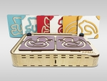 | Межполушарный лабиринт (животные) | Нейроигрушка для развития межполушарного взаимодействия. Комплектация: Коробка-основание с отсеком для хранения, 8 парных карточек-лабиринтов, 2 фишки, Методическое пособие | А161 | 20000
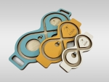 | Нейровосьмёрки 3 в 1 | ​Балансир-лабиринт для развития мозга и снятия эмоционального напряжения. Комплектация: нейровосьмёрки разного размера, Методическое пособие | А137 | 8000
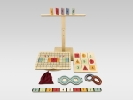 | Доска Бильгоу «Макси» | Комплект состоит из оригинальной доски Бильгоу с дополнительным инвентарём и тренажёров для развития мозга. Комплектация: Доска-балансир Бильгоу, Мяч-маятник подвесной, Планка для отбивания с цифрами, Мешочки с крупой разного веса, Комплект кинезиологических мячей-прыгунов (1 простой + 1 с креплением на шнурке к поясу), Напольная мишень с цветными флажками, Стойка с 5 мишенями, Большая нейровосьмёрка, 3D-восьмёрка, Методическое пособие | А136 | 23500
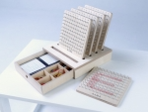 | Нейротренажёр «Геоборд 5 в 1» | Набор Геоборд 5 в 1 — это пять деревянных дощечек с тяговыми заклепками, на которые ребенок размещает резинки для творчества, тем самым создавая изображение. Комплектация: Набор из 5 геобордов с тяговыми заклепками, 200 цветных резинок для творчества, 48 карточек​, 96 заданий, Методическое пособие, Короб/подставка | А97 | 18000
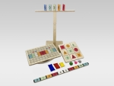 | Доска Бильгоу «Профи» | Доска Бильгоу — это неустойчивая доска-балансир. Комплектация: Доска-балансир Бильгоу, Мяч-маятник подвесной, Планка для отбивания с цифрами, Мешочки с крупой разного веса, Комплект кинезиологических мячей-прыгунов (1 простой + 1 с креплением на шнурке к поясу), Напольная мишень с цветными флажками, Стойка с 5 мишенями, Методическое пособие | А128 | 21200
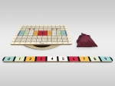 | Доска Бильгоу «Стандарт» | Доска Бильгоу — это неустойчивая доска-балансир. Комплектация: Доска-балансир Бильгоу, Мяч-маятник подвесной, Планка для отбивания с цифрами, Мешочки с крупой разного веса, Комплект кинезиологических мячей-прыгунов (1 простой + 1 с креплением на шнурке к поясу), Методическое пособие | А127 | 15500
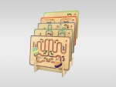 | Нейротренажёр «Ногоборд» | «Ногоборд» – это межполушарный тренажёр-лабиринт, в котором движения выполняются ногами. Комплектация: Набор из 5 платформ-лабиринтов, Система хранения, Методическое пособие | А126 | 29500
—Сенсорные тактильные панели
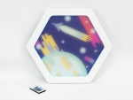 | Декоративная тактильная панель с подсветкой - «Космос» | Это декоративные настенные модули, покрытые различными материалами и рельефами, для развития сенсорных систем малышей: осязания, зрения, слуха. Подходят для обустройства сенсорных комнат, для оформления групп, коридоров и холлов в детских учреждениях.• Габариты: 506 × 443 × 40 мм | А443 | 17500
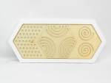 | Декоративная тактильная панель - «Рельефные круглые формы» | Это декоративные настенные модули, покрытые различными материалами и рельефами, для развития сенсорных систем малышей: осязания, зрения, слуха. | А442 | 10900
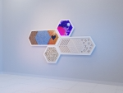 | Набор сенсорных тактильных панелей «Спутник» | Комплект настенных модулей для развития тактильной чувствительности у детей. Сочетает в себе практическую и декоративную функции. Хорошо подходит для оформления сенсорных комнат в детских садах, развивающих центрах, медклиниках, коррекционных школах. Комплектация: Декоративная тактильная панель - «Рельефные многоугольные формы» (1010 × 443 × 40 мм), Декоративная тактильная панель - «Дерево» (506 × 443 × 40 мм), Декоративная тактильная панель с подсветкой - «Спутник» (506 × 443 × 40 мм), Декоративная тактильная панель 3в1 - «Пробка, Ворс, Пайетка» (1010 × 443 × 40 мм) | А273 | 49000
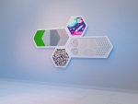 | Набор сенсорных тактильных панелей «Космос» | Комплект настенных модулей для развития тактильной чувствительности у детей. Сочетает в себе практическую и декоративную функции. Хорошо подходит для оформления сенсорных комнат в детских садах, развивающих центрах, медклиниках, коррекционных школах. Комплектация: Декоративная тактильная панель 3в1 - «Ворс, Зеркало, Резина» (1010 × 443 × 40 мм), Декоративная тактильная панель - «Рельефные круглые формы» (1010 × 443 × 40 мм), Декоративная тактильная панель - «Камень» (506 × 443 × 40 мм), Декоративная тактильная панель с подсветкой - «Космос» (506 × 443 × 40 мм) | А272 | 49000
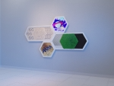 | Набор сенсорных тактильных панелей «Сатурн» | Комплект настенных модулей для развития тактильной чувствительности у детей. Сочетает в себе практическую и декоративную функции. Хорошо подходит для оформления сенсорных комнат в детских садах, развивающих центрах, медклиниках, коррекционных школах. Комплектация: Декоративная тактильная панель с подсветкой - «Сатурн» (506 × 443 × 40 мм), Декоративная тактильная панель - «Радужная пайетка» (506 × 443 × 40 мм), Декоративная тактильная панель 3в1 - «Сталь, Трава, Колючки» (1010 × 443 × 40 мм), Декоративная тактильная панель - «Рельефные формы» (1010 × 443 × 40 мм) | А271 | 49000
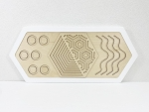 | Декоративная тактильная панель - «Рельефные формы» | Это декоративные настенные модули, покрытые различными материалами и рельефами, для развития сенсорных систем малышей: осязания, зрения, слуха. Подходят для обустройства сенсорных комнат, для оформления групп, коридоров и холлов в детских учреждениях.  • Материал: Дерево  • Габариты: 1010 × 443 × 40 мм | А190 | 10900
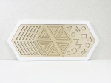 | Декоративная тактильная панель - «Рельефные многоугольные формы» | Это декоративные настенные модули, покрытые различными материалами и рельефами, для развития сенсорных систем малышей: осязания, зрения, слуха. Подходят для обустройства сенсорных комнат, для оформления групп, коридоров и холлов в детских учреждениях.  • Материал: Дерево  • Габариты: 1010 × 443 × 40 мм | А189 | 10900
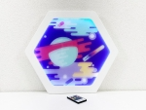 | Декоративная тактильная панель с подсветкой - «Сатурн» | Это декоративные настенные модули, покрытые различными материалами и рельефами, для развития сенсорных систем малышей: осязания, зрения, слуха. Подходят для обустройства сенсорных комнат, для оформления групп, коридоров и холлов в детских учреждениях.  • Габариты: 506 × 443 × 40 мм | А180 | 17500
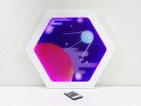 | Декоративная тактильная панель с подсветкой - «Спутник» | Это декоративные настенные модули, покрытые различными материалами и рельефами, для развития сенсорных систем малышей: осязания, зрения, слуха. Подходят для обустройства сенсорных комнат, для оформления групп, коридоров и холлов в детских учреждениях.  • Габариты: 506 × 443 × 40 мм | А181 | 17500
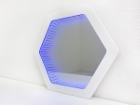 | Декоративная тактильная панель с подсветкой - «Зеркало бесконечности» | Это декоративные настенные модули, покрытые различными материалами и рельефами, для развития сенсорных систем малышей: осязания, зрения, слуха. Подходят для обустройства сенсорных комнат, для оформления групп, коридоров и холлов в детских учреждениях.  • Габариты: 506 × 443 × 40 мм | А178 | 21800
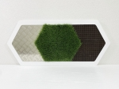 | Декоративная тактильная панель 3в1 - «Сталь, Трава, Колючки» | Это декоративные настенные модули, покрытые различными материалами и рельефами, для развития сенсорных систем малышей: осязания, зрения, слуха. Подходят для обустройства сенсорных комнат, для оформления групп, коридоров и холлов в детских учреждениях.  • Материал: Сталь, искусственная трава, пластиковые колючки  • Габариты: 1010 × 443 × 40 мм | А186 | 13500
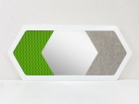 | Декоративная тактильная панель 3в1 - «Ворс, Зеркало, Резина» | Это декоративные настенные модули, покрытые различными материалами и рельефами, для развития сенсорных систем малышей: осязания, зрения, слуха. Подходят для обустройства сенсорных комнат, для оформления групп, коридоров и холлов в детских учреждениях.  • Материал: Резина, зеркало, ворс  • Габариты: 1010 × 443 × 40 мм | А185 | 13500
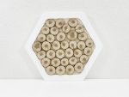 | Декоративная тактильная панель - «Дерево» | Это декоративные настенные модули, покрытые различными материалами и рельефами, для развития сенсорных систем малышей: осязания, зрения, слуха. Подходят для обустройства сенсорных комнат, для оформления групп, коридоров и холлов в детских учреждениях.  • Материал: Дерево  • Габариты: 506 × 443 × 40 мм | А191 | 10900
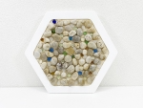 | Декоративная тактильная панель - «Камень» | Это декоративные настенные модули, покрытые различными материалами и рельефами, для развития сенсорных систем малышей: осязания, зрения, слуха. Подходят для обустройства сенсорных комнат, для оформления групп, коридоров и холлов в детских учреждениях.  • Материал: Камень  • Габариты: 506 × 443 × 40 мм | А192 | 10900
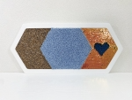 | Декоративная тактильная панель 3в1 - «Пробка, Ворс, Пайетка» | Это декоративные настенные модули, покрытые различными материалами и рельефами, для развития сенсорных систем малышей: осязания, зрения, слуха. Подходят для обустройства сенсорных комнат, для оформления групп, коридоров и холлов в детских учреждениях.  • Материал: Пробка, ворс, пайетки  • Габариты: 1010 × 443 × 40 мм | А187 | 13500
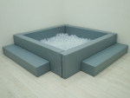 | Сухой бассейн с шариками и RGB-подсветкой 190х190 см | Мягкий квадратный манеж с подсветкой, наполненный прозрачными шариками. Предназначен для оснащения сенсорных комнат, кабинетов детских психологов, игровых комнат. Комплектация: сухой бассейн 190х190 см, шарики прозрачные (1200 шт., ⌀ 8 см), внутренняя RGB-подсветка | А232 | 95000
 | Сухой бассейн с шариками и RGB-подсветкой 140х140 см | Мягкий квадратный манеж с подсветкой, наполненный прозрачными шариками. Предназначен для оснащения сенсорных комнат, кабинетов детских психологов, игровых комнат. Комплектация: сухой бассейн 140х140 см, шарики прозрачные (800 шт., ⌀ 8 см), внутренняя RGB-подсветка | А231 | 75000
—Модульные игровые домики
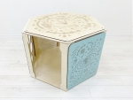 | Модульный игровой домик «Сотикум» (зеркало) | Новый креативный вариант традиционных детских домиков – шестигранные модули-конструкторы, позволяющие создавать трансформируемое игровое пространство.  Внутри модули украшены тактильными панелями для развития сенсорной чувствительности, а снаружи – лазерной гравировкой и фигурными окошками. | А243 | 45000
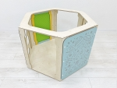 | Модульный игровой домик «Сотикум» (резина) | Новый креативный вариант традиционных детских домиков – шестигранные модули-конструкторы, позволяющие создавать трансформируемое игровое пространство.  Внутри модули украшены тактильными панелями для развития сенсорной чувствительности, а снаружи – лазерной гравировкой и фигурными окошками. | А242 | 39000
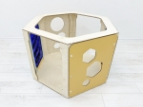 | Модульный игровой домик «Сотикум» (пайетка) | Новый креативный вариант традиционных детских домиков – шестигранные модули-конструкторы, позволяющие создавать трансформируемое игровое пространство.  Внутри модули украшены тактильными панелями для развития сенсорной чувствительности, а снаружи – лазерной гравировкой и фигурными окошками. | А241 | 39000
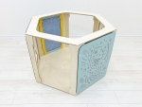 | Модульный игровой домик «Сотикум» (ворс) | Новый креативный вариант традиционных детских домиков – шестигранные модули-конструкторы, позволяющие создавать трансформируемое игровое пространство.  Внутри модули украшены тактильными панелями для развития сенсорной чувствительности, а снаружи – лазерной гравировкой и фигурными окошками. | А240 | 39000
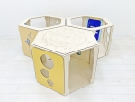 | Модульные игровые домики «Сотикум» (3 модуля) | Новый креативный вариант традиционных детских домиков – шестигранные модули-конструкторы, позволяющие создавать трансформируемое игровое пространство.  Внутри модули украшены тактильными панелями для развития сенсорной чувствительности, а снаружи – лазерной гравировкой и фигурными окошками. | А239 | 99000
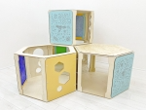 | Модульные игровые домики «Сотикум» (4 модуля) | Новый креативный вариант традиционных детских домиков – шестигранные модули-конструкторы, позволяющие создавать трансформируемое игровое пространство.  Внутри модули украшены тактильными панелями для развития сенсорной чувствительности, а снаружи – лазерной гравировкой и фигурными окошками. | А238 | 140000
Кабинет Логопеда
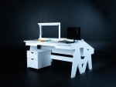 | Профессиональный стол логопеда Logo PRO CLASSIC | В эпоху технологий профессионализм логопеда усиливается инновациями, и стол Logo PRO CLASSIC — именно тот инструмент, который позволит вам быть на гребне прогресса в своей профессии!  Стол логопеда Logo PRO CLASSIC идеально подходит для оснащения детских садов, школ различного профиля и кабинетов индивидуальных специалистов. Комплектация: Рабочий стол специалиста логопеда (мышь, клавиатура и монитор), Стол ученика со встроенным сенсорным компьютером 25 дюймов (Full HD: 1920×1080, Intel CPU / 8 Gb RAM / 120 Gb SSD / GC Intel® HD Graphics / Win 10); Мини-ПК (i3 / 8 Gb / 120 SSD / Win 10) с монитором 23,8 дюймов, Тумба для хранения традиционных методик и инструментов, Безопасное акриловое зеркало на подставке 450×300 мм, Встроенный отсек для песочной терапии, Комплект логопедических зондов из медицинской стали, Набор для логомассажа, Логопедические наушники с микрофоном, Методическое пособия: Нищева Н.В., тетради Азова, Чернова (8 шт.), Логопедические карточки и мотивационные наклейки (более 400 шт.), Пакет программного обеспечения АЛМА для общеразвивающих и узкоспециализированных занятий: «АЛМА Дошкольное Образование», игра-квест с заданиями для подготовки к школе «5 Островов», раскраска «Оживариум», Логопедическое программное обеспечение «Звукоречье» | А388 | 280000
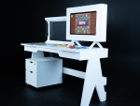 | Профессиональный стол логопеда Logo EDU CLASSIC | Logo EDU CLASSIC превращает рабочее место логопеда в уникальное многофункциональное пространство, где каждая деталь со знанием подобрана, чтобы усилить профессионализм, объединив традиции и новаторство в коррекции речи у детей. Комплектация: Профессиональное рабочее место специалиста-логопеда, Тумба для хранения традиционных методик и инструментов, Сенсорный компьютер с экраном 25 дюймов (Full HD: 1920×1080, Intel CPU / 8 Gb RAM / 120 Gb SSD / GC Intel® HD Graphics / Win 10); Методическое пособия: Нищева Н.В., тетради Азова, Чернова (8 шт.), Комплект логопедических зондов из медицинской стали, Логопедические наушники с микрофоном, Набор для логомассажа, Логопедические карточки и мотивационные наклейки (более 400 шт.), Пакет программного обеспечения АЛМА для общеразвивающих и узкоспециализированных занятий: «АЛМА Дошкольное Образование», игра-квест с заданиями для подготовки к школе «5 Островов», раскраска «Оживариум», Логопедическое программное обеспечение «Звукоречье» | А387 | 245000
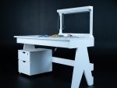 | Профессиональный стол логопеда Logo MINI CLASSIC | Логопедический стол Logo MINI CLASSIC – это базовый инструмент для современных логопедов, в котором удачно сочетаются классические методы работы и прогрессивные коррекционные методики. Комплектация: Стол специалиста-логопеда, Универсальная тумба для хранения традиционных методик и инструментов, Безопасное акриловое зеркало на подставке 450х300 мм, Встроенный световой отсек для песочной терапии, Комплект логопедических зондов из медицинской стали, Набор для логомассажа, Логопедические карточки и мотивационные наклейки (более 400 шт.), Методическое пособия: Нищева Н.В., тетради Азова, Чернова (8 шт), Пакет программного обеспечения АЛМА на USB-носителе: «АЛМА Дошкольное Образование», игра-квест с заданиями для подготовки к школе «5 Островов», раскраска «Оживариум», логопедическое программное обеспечение «Звукоречье» | А386 | 138000
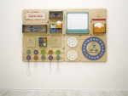 | «Азбука речи» - Дидактическая настенная панель для кабинета Логопеда | Настенная панель «Азбука речи» предназначена для помощи в работе логопеда. Состоит из нескольких блоков: Модуль «Слоги» со сменными магнитными дисками, Модули «Гласные буквы» и «Согласные буквы», Модуль «Геоборд», Магнитно-маркерная доска с разлиновкой, Полка для выставочных материалов, 2 шт, Акриловая рамка, 1 шт. | А293 | 115000
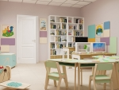 | Комплект оборудования для универсального кабинета Логопеда и Психолога 20 м2 | Универсальное предложение для совмещённого кабинета логопеда и психолога-дефектолога в ДОУ. Актуальное оборудование, отвечающее требованиям ФГОС, СанПиН и запросам современных специалистов, собрано в одном комплекте, чтобы облегчить оснащение детской организации «под ключ» в соответствии с образовательными стандартами. | А285 | 1200000
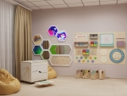 | Комплект оборудования для кабинета Логопеда 16 м2 | Готовое решение по оснащению кабинета логопеда в ДОУ. Содержит всё необходимое современное оборудование для эффективной работы детского специалиста: профессиональный стол логопеда, рабочие столы для детей, компьютер специалиста, интерактивную сенсорную панель с профильным программным обеспечением для логопедов «Звукоречье», дидактическую панель «Азбука речи», набор корпусной и мягкой мебели, безопасные зеркала, нейротренажеры, методические материалы и пособия. | А284 | 865000
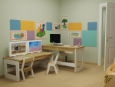 | Комплект оборудования для кабинета Логопеда 10 м2 | Готовое решение по оснащению кабинета логопеда в ДОУ. Содержит всё необходимое современное оборудование для эффективной работы детского специалиста: профессиональный стол логопеда, рабочие столы для детей, компьютер специалиста, интерактивную сенсорную панель с профильным программным обеспечением для логопедов «Звукоречье», дидактическую панель «Азбука речи», набор корпусной и мягкой мебели, безопасные зеркала, нейротренажеры, методические материалы и пособия. | А283 | 550000
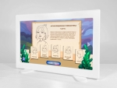 | Умное зеркало Логопеда «Зазеркалье» со встроенным ПК и сенсорным экраном | Умное зеркало логопеда «Зазеркалье» предназначено для профилактики и коррекции дефектов речи у детей. Объединяет в себе производительный компьютер, сенсорный монитор диагональю 25 дюймов и профессиональное логопедическое ПО «Звукоречье». Дополнительно идёт пакет ПО: «АЛМА Дошкольное Образование», «5 Островов», «Оживариум». | А71-1 | 255000
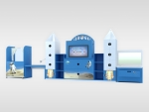 | Логопедический комплекс «Космос» | Логопедический интерактивный комплекс для организации игрового пространства – Космос. Комплектация: Сенсорный компьютер с экраном 25 дюймов (Full HD: 1920×1080, Intel CPU / 8 Gb RAM / 120 Gb SSD / GC Intel® HD Graphics / Win 10); Логопедическое акриловое зеркало на подставке, Встроенный стол для рисования песком, Ширма для кукольного театра, Комплект логопедических зондов из медицинской стали, Логопедические наушники с микрофоном, Набор для логомассажа, Логопедические карточки и мотивационные наклейки (более 400 шт.), Методическое пособия: Нищева Н.В., тетради Азова, Чернова (8 шт.), Пакет программного обеспечения АЛМА для общеразвивающих и узкоспециализированных занятий: «АЛМА Дошкольное Образование», игра-квест с заданиями для подготовки к школе «5 Островов», раскраска «Оживариум», Логопедическое программное обеспечение «Звукоречье» | А80 | 545000
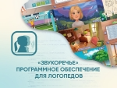 | «Звукоречье» Программное обеспечение для Логопедов | Программное обеспечение состоит из 3 блоков: Артикуляционная гимнастика., Воздушная струя., Конструктор логопедических заданий. | А133 | 24000
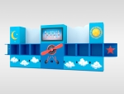 | Логопедический комплекс «Самолёт» | Логопедический интерактивный комплекс для организации игрового пространства – Самолёт. Комплектация: Сенсорный компьютер с экраном 25 дюймов (Full HD: 1920×1080, Intel CPU / 8 Gb RAM / 120 Gb SSD / GC Intel® HD Graphics / Win 10); Логопедические наушники с микрофоном, Комплект логопедических зондов из медицинской стали, Методическое пособия: Нищева Н.В., тетради Азова, Чернова (8 шт.), Набор для логомассажа, Логопедические карточки и мотивационные наклейки (более 400 шт.), Тренажеры «Памяти и внимания», «Речевой», «Логопедический», Пакет программного обеспечения АЛМА для общеразвивающих и узкоспециализированных занятий: «АЛМА Дошкольное Образование», игра-квест с заданиями для подготовки к школе «5 Островов», раскраска «Оживариум», Логопедическое программное обеспечение «Звукоречье» | А77 | 460000
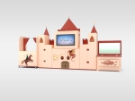 | Логопедический комплекс «Замок» | Логопедический интерактивный комплекс для организации игрового пространства – Замок. Комплектация: Сенсорный компьютер с экраном 25 дюймов (Full HD: 1920×1080, Intel CPU / 8 Gb RAM / 120 Gb SSD / GC Intel® HD Graphics / Win 10),Логопедическое акриловое зеркало., Встроенный стол для рисования песком, Ширма для кукольного театра, Логопедические наушники с микрофоном, Комплект логопедических зондов из медицинской стали, Методическое пособия: Нищева Н.В., тетради Азова, Чернова (8 шт.), Набор для логомассажа, Логопедические карточки и мотивационные наклейки (более 400 шт.), Пакет программного обеспечения АЛМА для общеразвивающих и узкоспециализированных занятий: «АЛМА Дошкольное Образование», игра-квест с заданиями для подготовки к школе «5 Островов», раскраска «Оживариум», Логопедическое программное обеспечение «Звукоречье» | А79 | 545000
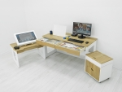 | Профессиональный стол логопеда Logo PRO | Logo PRO — профессиональный стол для специалиста логопеда, единственный в своем роде комплект по наполнению и функционалу. Комплектация: Рабочий стол специалиста логопеда (мышь, клавиатура и монитор), Стол ученика со встроенным сенсорным компьютером 25 дюймов (Full HD: 1920×1080, Intel CPU / 8 Gb RAM / 120 Gb SSD / GC Intel® HD Graphics / Win 10); Мини-ПК (i3 / 8 Gb / 120 SSD / Win 10) с монитором 23,8 дюймов, Тумба для хранения традиционных методик и инструментов, Безопасное акриловое зеркало на подставке 450×300 мм, Встроенный отсек для песочной терапии, Комплект логопедических зондов из медицинской стали, Набор для логомассажа, Логопедические наушники с микрофоном, Методическое пособия: Нищева Н.В., тетради Азова, Чернова (8 шт.), Логопедические карточки и мотивационные наклейки (более 400 шт.), Пакет программного обеспечения АЛМА для общеразвивающих и узкоспециализированных занятий: «АЛМА Дошкольное Образование», игра-квест с заданиями для подготовки к школе «5 Островов», раскраска «Оживариум», Логопедическое программное обеспечение «Звукоречье» | А76 | 280000
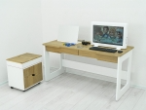 | Профессиональный стол логопеда Logo EDU | Logo Edu — профессиональный стол для специалиста логопеда, единственный в своем роде комплект по наполнению и функционалу. Объединяет традиционные методики и современные интерактивные технологии. Комплектация: Профессиональное рабочее место специалиста-логопеда, Тумба для хранения традиционных методик и инструментов, Сенсорный компьютер с экраном 25 дюймов (Full HD: 1920×1080, Intel CPU / 8 Gb RAM / 120 Gb SSD / GC Intel® HD Graphics / Win 10); Методическое пособия: Нищева Н.В., тетради Азова, Чернова (8 шт.), Комплект логопедических зондов из медицинской стали, Логопедические наушники с микрофоном, Набор для логомассажа , Логопедические карточки и мотивационные наклейки (более 400 шт.), Пакет программного обеспечения АЛМА для общеразвивающих и узкоспециализированных занятий: «АЛМА Дошкольное Образование», игра-квест с заданиями для подготовки к школе «5 Островов», раскраска «Оживариум», Логопедическое программное обеспечение «Звукоречье» | А75 | 245000
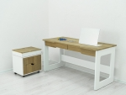 | Профессиональный стол логопеда Logo MINI | Logo Mini – это профессиональный логопедический стол начального уровня, в котором собраны лучшие традиционные методики и современные технологии в области коррекции речи. Комплектация: Стол специалиста-логопеда, Универсальная тумба для хранения традиционных методик и инструментов, Безопасное акриловое зеркало на подставке 450х300 мм, Встроенный световой отсек для песочной терапии, Комплект логопедических зондов из медицинской стали, Набор для логомассажа, Логопедические карточки и мотивационные наклейки (более 400 шт.), Методическое пособия: Нищева Н.В., тетради Азова, Чернова (8 шт), Пакет программного обеспечения АЛМА на USB-носителе: «АЛМА Дошкольное Образование», игра-квест с заданиями для подготовки к школе «5 Островов», раскраска «Оживариум», логопедическое программное обеспечение «Звукоречье» | А74 | 138000
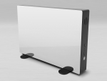 | Умное зеркало Логопеда «Зазеркалье» со встроенным компьютером | Умное зеркало логопеда «Зазеркалье» предназначено для профилактики и коррекции дефектов речи у детей. Объединяет в себе производительный компьютер, зеркальный сенсорный монитор диагональю 25 дюймов и профессиональное логопедическое ПО «Звукоречье». Дополнительно идёт пакет ПО: «АЛМА Дошкольное Образование», «5 Островов», «Оживариум». | А71 | 205000
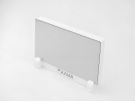 | Зеркало логопеда «Зазеркалье» для подключения к ПК | Тренажер «Зазеркалье». Комплектация: Зеркальный мультимедийным экран диагональю 25 дюймов, Акустическая система, Камера для записи занятий, Пакет программного обеспечения АЛМА для общеразвивающих и узкоспециализированных занятий: «АЛМА Дошкольное Образование», игра-квест с заданиями для подготовки к школе «5 Островов», раскраска «Оживариум» на USB-носителе, Программное обеспечение для логопеда «Звукоречье» на USB-носителе, Микрофон | А70 | 155000
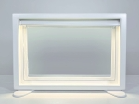 | Профессиональное зеркало логопеда АЛМА | Зеркало логопеда – один из основных инструментов в работе с постановкой звуков, а также при проведении артикуляционной гимнастики. С его использованием проходит практически каждое индивидуальное занятие. Комплектация: Безопасное логопедическое зеркало 700х400 мм, Встроенная светодиодная лента с мягким светом, Рулонная штора | А72 | 21000
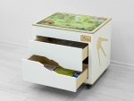 | Логопедический Куб АЛМА | Профессиональный набор инструментов для логопедических занятий с детьми. Комплектация: Программное обеспечение на USB-носителе: Программное обеспечение для логопедов «Звукоречье»; «АЛМА Дошкольное образование»; Игра-квест для подготовки к школе «5 Островов»; Интерактивная раскраска «Оживариум»; Мобильный короб с двумя ящиками плавного хода; Безопасное акриловое зеркало; Встроенный отсек для песочной терапии; Настольная пошаговая игра; Беспроводная музыкальная система; Логопедические зонды из медицинской стали; Методические пособия: Нищева Н.В., тетради Азова, Чернова (8 шт.); Набор для логомассажа; Логопедические карточки, ордена и мотивационные наклейки (более 420 шт.). | A129 | 148000
Кабинет Психолога
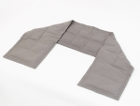 | "Утяжелённый шарф АЛМА" 2,1 кг для занятий с детьми | Утяжелённый шарф используется для сенсорного давления на воротниковую зону (шею, плечи), что улучшает проприоцептивную связь тела и мозга у детей с РАС, СДВГ и нарушениями сенсорной интеграции. Такой сенсорный тренажёр формирует у ребёнка правильное восприятие тела в пространстве, помогает успокоиться, повысить концентрацию внимания и усидчивость. | А445 | 6000
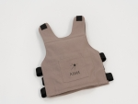 | "Утяжелённый жилет АЛМА" с изменяемым весом от 0.2 до 3.1 кг. для занятий с детьми. | Утяжелённый жилет для создания глубокого тактильного давления и стимуляции проприоцепции у детей с РАС, СДВГ и нарушениями сенсорной чувствительности. С помощью карманов с двух сторон можно изменять и распределять вес изделия, добавляя или убирая мешочки с грузом. Комплектация: Жилет, 1 шт, Мешочки, 6 шт. | А425  35х42 | 11500
 | "Утяжелённый жилет АЛМА" с изменяемым весом от 0.2 до 3.1 кг. для занятий с детьми. | Утяжелённый жилет для создания глубокого тактильного давления и стимуляции проприоцепции у детей с РАС, СДВГ и нарушениями сенсорной чувствительности. С помощью карманов с двух сторон можно изменять и распределять вес изделия, добавляя или убирая мешочки с грузом. Комплектация: Жилет, 1 шт, Мешочки, 6 шт. | А425-1  41х48 | 12500
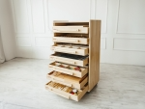 | Развивающий набор психолога «Приоритет» 7 модулей | Набор психолога состоит из 7 модулей. Комплектация: Модуль №1 «Движение на плоскости», 150 деталей. Модуль 2 «Геометрические фигуры», 100 деталей. Модуль 3 «Схожее и различное», 200 деталей.  Модуль 4 «Пространственные объекты»., 125 деталей. Модуль 5 «Навыки письма»., 100 деталей. Модуль 6 «Хватательные движения» 1000 деталей. Модуль 7 «Математические навыки», 270 деталей. Дополнительный модуль - Мультилаборатория. Две игровые доски. Методические рекомендации. Система хранения. | 10112 | 269990
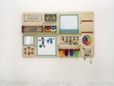 | «Гармония» - Дидактическая настенная панель для кабинета Психолога | Настенная коррекционно-развивающая панель «Гармония» предназначена для кабинета детского психолога. Комплектация: Коррекционно-развивающая панель «Гармония» с магнитно-маркерной доской - аналогом ларчика Воскобовича. Магнитные фигуры также можно использовать для развития ребёнка по системе Фребеля. Доска в клетку и магниты, Модуль «Эмоции» со стрелкой и акриловое безопасное зеркало, Лабиринт «Собери фигуру», Мешочки для работы с тактильным восприятием, Цветные бусины на шнурке, Полка, 2 шт, Акриловая рамка, 2 шт. | А300 | 115000
 | Комплект оборудования для универсального кабинета Логопеда и Психолога 20 м2 | Универсальное предложение для совмещённого кабинета логопеда и психолога-дефектолога в ДОУ. Актуальное оборудование, отвечающее требованиям ФГОС, СанПиН и запросам современных специалистов, собрано в одном комплекте, чтобы облегчить оснащение детской организации «под ключ» в соответствии с образовательными стандартами. | А285 | 1200000
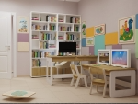 | Комплект оборудования для кабинета Психолога 16 м2 | Это комплексное предложение позволит вам оборудовать «под ключ» кабинет психолога в ДОУ. Новинки и уникальные разработки от компании «АЛМА» сочетаются с классическими инструментами работы психолога-дефектолога.  Готовый комплект содержит: стол психолога-дефектолога, рабочий стол для детей, компьютер специалиста с программным обеспечением для психологов «Профиль психолога АЛМА», интерактивную сенсорную панель с набором общеразвивающих программ для дошкольников, дидактическую панель «Гармония», кресла-мешки, набор корпусной мебели, нейротренажеры, методические материалы, обучающие пособия и многое другое. | А282 | 925000
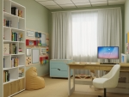 | Комплект оборудования для кабинета Психолога 10 м2 | Это комплексное предложение позволит вам оборудовать «под ключ» кабинет психолога в ДОУ. Новинки и уникальные разработки от компании «АЛМА» сочетаются с классическими инструментами работы психолога-дефектолога.  Готовый комплект содержит: стол психолога-дефектолога, рабочий стол для детей, компьютер специалиста с программным обеспечением для психологов «Профиль психолога АЛМА», интерактивную сенсорную панель с набором общеразвивающих программ для дошкольников, дидактическую панель «Гармония», кресла-мешки, набор корпусной мебели, нейротренажеры, методические материалы, обучающие пособия и многое другое. | А281 | 750000
 | Комплект психолога «Инклюзивный куб АЛМА» для работы с детьми | Универсальный и незаменимый помощник для специалиста-психолога, работающего с детьми в ДОУ, в том числе и с детьми с ОВЗ – Инклюзивный куб АЛМА. Комплектация: Световой стол, Песок для рисования, Шумовой набор «Шумотрон», Трафаретки АЛМА, Набор Геобордов АЛМА 3 в 1, Сенсорные пластины АЛМА, Мягкий магнитный конструктор «МАККИ 37», Нейротренажер «Ручной балансир 5 в 1», Первая книга АЛМА, Шахматы/шашки, Беспроводная музыкальная система, Набор методических пособий и заданий | А89 | 225000
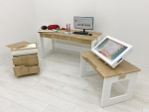 | Стол психолога-дефектолога «АЛМА ПРО» | АЛМА ПРО – это профессиональный стол с отдельным рабочим местом для специалиста психолога-дефектолога. Комплектация: Интерактивный стол ученика со встроенным сенсорным компьютером 25″ (Full HD: 1920×1080, Intel CPU / 8 Gb RAM / 120 Gb SSD / GC Intel® HD Graphics / Win 10); Рабочий стол специалиста (мышь, клавиатура и мини-ПК (i3 / 8 Gb / 120 SSD / Win 10) с монитором 21,5 дюймов), Встроенная световая панель для работы с песком, Тумба для хранения традиционных методик и инструментов, Предустановленное ПО для специалистов психологов-дефектологов «Профиль психолога АЛМА», Пакет программного обеспечения АЛМА для общеразвивающих и узкоспециализированных занятий: «АЛМА Дошкольное Образование», игра-квест с заданиями для подготовки к школе «5 Островов», раскраска «Оживариум», Сенсорные пластины АЛМА, тактильные мешочки, Шумовой набор «Шумотрон», Альбом для рисования и цветные карандаши | А85 | 335000
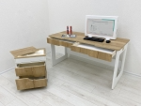 | Стол психолога-дефектолога «АЛМА СТАРТ» | АЛМА СТАРТ — это профессиональное рабочее место психолога-дефектолога. Комплектация: интерактивный стол со встроенным сенсорным компьютером диагональю 25 дюймов (характеристики уточняйте у менеджера); ПО «Профиль психолога АЛМА», «АЛМА Дошкольное Образование», «5 Островов», «Оживариум» на USB-носителе, встроенный световой стол для работы с песком, тумба для хранения традиционных методик и инструментов, методический инвентарь | А84 | 295000
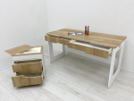 | Стол психолога-дефектолога «АЛМА МИНИ» | АЛМА МИНИ — это профессиональный стол с рабочим местом для специалиста и встроенной панелью с подсветкой для рисования песком. Комплектация: Профессиональное рабочее место специалиста, Встроенная световая панель для работы с песком, Тумба для хранения традиционных методик и инструментов, Программное обеспечение для специалистов психологов-дефектологов «Профиль психолога АЛМА» на USB-носителе, Альбом для рисования и цветные карандаши, Пакет программного обеспечения АЛМА на USB-носителе: «АЛМА Дошкольное Образование», игра-квест с заданиями для подготовки к школе «5 Островов», раскраска «Оживариум» | А83 | 170000

